试 验 报 告

试验名称：抗疲劳强度

主检： |  | 日期： | 2021年9月2日
审核： |  | 日期： | 年月日
批准： |  | 日期： | 年月日

北京光华荣昌汽车部件有限公司实验室

声 明

⑴ 报告无检测机构“实验室”章无效。
⑵ 报告无主检、审核、批准人签字无效。
⑶ 报告涂改无效
⑷ 复制报告未重新加盖“实验室”章无效。
⑸ 对检测报告若有异议，请收到报告后15个工作日内通知主检人。
⑹ 送样检测仅对样品负责。
⑺ 电子版报告无安全密码无效。

试验单位：北京光华荣昌汽车部件有限公司实验室
地 址：北京市昌平区流村镇工业园区
电 话： (010) 60793358-5711 邮 编：102200

样品名称 | 外后视镜总成左/右 | 车 型 | BC316-1
样品件号 | 5CG 857 501AA/5CG 857 502P | 样品数量 | 4件
委托单位 | 成都技术质量科 | 生产单位 | 成都光华智能
送 样 者 | 谭文波 | 送样日期 | 2021年8月17日
试验地点 | 北京光华荣昌汽车部件有限公司实验室 | 试验日期 | 2021年8月31日
试验项目 | 抗疲劳强度
试验标准 | TL82036-2006中4.5.3项
试验目的 | 量产品
试验结果 | 经检验所送样品所检验项目不符合要求
备 注

一、试验条件
试验时间： | 2021年8月31日—2021年9月2日
试验地点： | 北京光华荣昌汽车部件有限公司实验室
试验人员： | 王伟
环境温/湿度： | 温度： 24.9℃；湿度：73.6%
二、试验仪器设备
序号 | 设备名称 | 设备编号 | 规格型号 | 厂家 | 精度 | 有效期
1 | 电子震动试验系统 | N-008 | MPA406/M232A | 北京航天希尔技术有限公司 | / | 2021年9月9日
三、试验方法及评价标准
1、试验方法
固定相应的车门部分和车门缝隙在振动工作台上；
振动方向 垂直于安装位置；
测试时长 24h；
频率 变化的（10至60）HZ /(60至10)Hz；
振幅 （10至60）HZ /(60至10)Hz频率范围内恒定为±3 mm ；
加速度 ±30m/s^{2；}
频率通过时间 1/min 。
2、评价标准
试验后，1.目视主观评价；
2.检查转向、折叠功能可以正常运行。
四、标准偏离
1、标准偏离
无
五、试验结果
1、试验结果
样件名称 | 样件编号 | 状态描述
外后视镜总成左 | 160-071 | 试验后，转向、折叠功能正常。
外后视镜总成右 | 160-072 | 试验后，镜片调节电机齿轮断裂。
外后视镜总成左 | 160-069 | 试验后，转向、折叠功能正常。
外后视镜总成右 | 160-070 | 试验后，转向、折叠功能正常。

2、结果照片
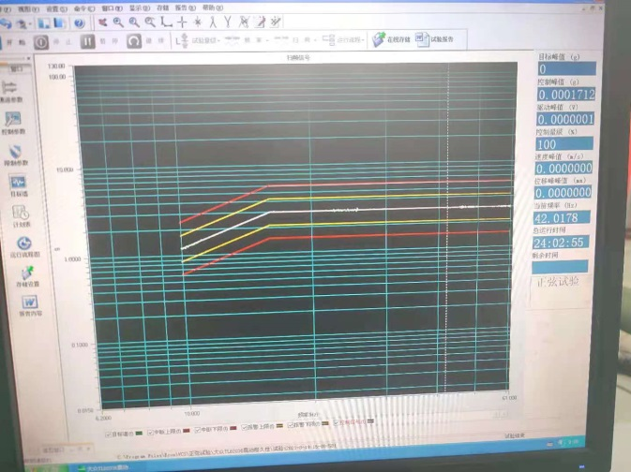 | 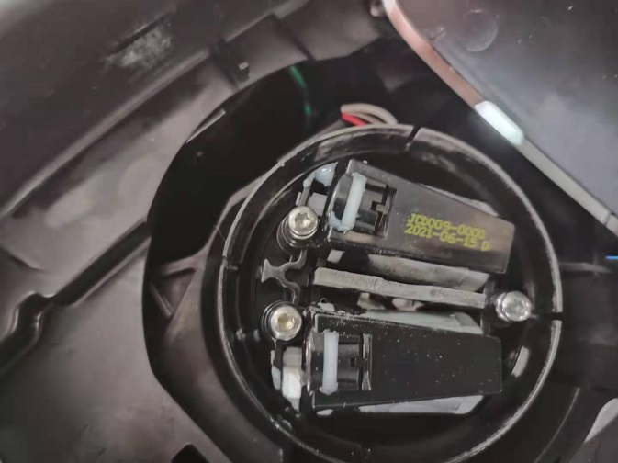
3、试验结论
不合格
备注: 合格: 达到要求; 不合格: 未达到要求; 不评价:未提供评价标准:
六、试验照片
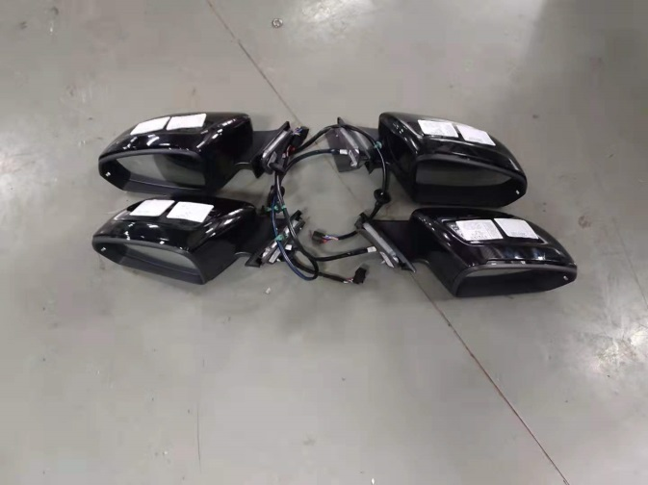
来样照片
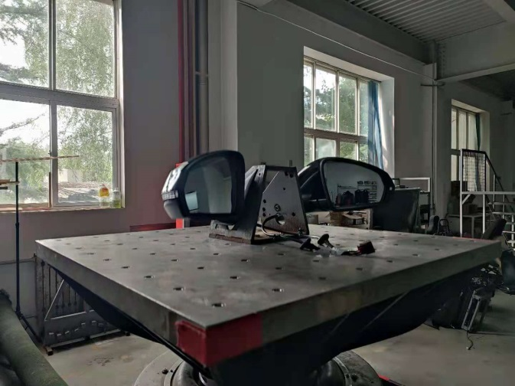
试验中
 | 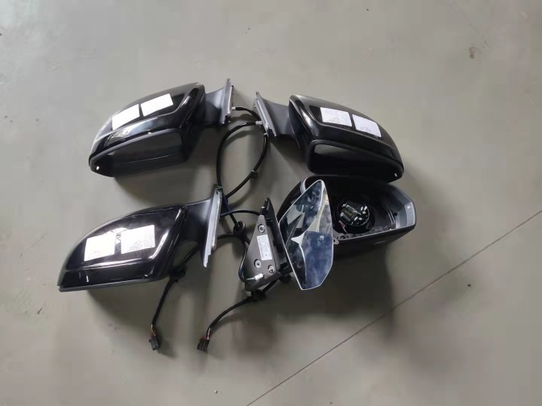
试验前 | 试验后
附录：样品情况表
项 目 | 样品情况
车辆名称、型号、商标 | BC316-1
车辆类型 | /
车辆生产厂 | /
样品名称 | 外后视镜总成左/右
规格型号 | 5CG 857 501AA/5CG 857 502P
结构 | /
材料名称 | /
正面颜色 | /
**报告结束**

